Měsíc působí na Zemi

Měsíc je díky své blízkosti a velikosti velmi důležitou součástí řady přírodních dějů na Zemi. Je pravděpodobné, že měl vliv i na šíření života, přispíval ke klimatickým změnám a byl základní součástí formování kalendářů. K nejdůležitějším projevům vlivu Měsíce na Zemi patří slapové jevy, jejichž působení je nejvíce patrné na přílivu a odlivu oceánské vody. K velmi zřetelným, ale pro Zemi nedůležitým jevům patří zatmění Slunce a Měsíce.

Příliv a odliv
Na pobřeží moří a oceánů pozorujeme pravidelně se měnící výšku vodní hladiny. Její střídavý nárůst a následný pokles označujeme jako příliv a odliv. Při přílivu je okraj pobřeží zaplavován mořskou vodou, při odlivu je tato část pobřeží suchá. Příliv se s odlivem vystřídá za dobu přesahující 6 hodin. Dva přílivy (nebo odlivy) po sobě následují po 12 hodinách a 25 minutách. Příliv na Zemi postupuje od východu na západ, tj. proti smyslu rotace Země.
Příliv a odliv vzniká působením především gravitace Měsíce a částečně i Slunce. Přitažlivá síla těchto těles působí na celou Zemi, vodní masy oceánů a moří jí ale podléhají nejvíce. Směrem k Měsíci je voda přitahována nejvíce, pozorujeme zde příliv. Pokud se spojí gravitační účinek Měsíce a Slunce, dosahuje příliv nejvýše, což označujeme jako skočný příliv. Naopak, pokud se gravitační působení navzájem ruší, dosahuje příliv nejnižší výšky a nastává tak hluchý příliv.

Proč nastává příliv na části planety přivrácené k Měsíci, je zřejmé. Proč se ale příliv na jednom místě střídají po asi 12 hodinách, když Země se kolem své osy otočí za 24 hodin? Důvodem je rotace soustavy Země – Měsíc, která se celá otáčí kolem tzv. barycentra.. To se nachází asi 1400 km pod povrchem Země směrem k Měsíci. Odstředivá síla na opačné straně Země odvrácené od Měsíce tak vyvolává příliv i zde. To je příčinou dvakrát vyšší frekvence střídání přílivu a odlivu na jednom místě, než vyplývá z přímého gravitačního účinku Měsíce na Zemi.

Schéma přílivu a odlivu

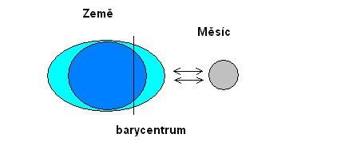

Výškový rozdíl mezi hladinou při přílivu a odlivu je na různých místech velmi odlišný. Zatímco například ve Středozemním moři je obvykle kolem 1 metru, na atlantském pobřeží Kanady může přesáhnout více 10 metrů. To se pak projeví zvláště na plochém pobřeží ústupem či naopak návratem mořské vody i o mnoho desítek metrů.

Zatmění Slunce a Měsíce
Oběh Měsíce kolem Země způsobuje další dva zajímavé úkazy – zatmění Slunce a Měsíce. K zatmění Slunce dojde tehdy, když Měsíc při oběhu kolem Země protne spojnici Země – Slunce. Malá část zemského povrchu je pak zakryta měsíčním stínem – nastává úplné zatmění Slunce.. Velikost kruhového stínu dosahuje maximálně 270 kilometrů. Pohybuje se po zemském povrchu velkou rychlostí proti směru rotace Země. Při některých zatměních stín vržený Měsícem nedosáhne až na zemský povrch, pak je kolem Měsíce vidět jen úzký prsten záření kolem slunečního kotouče. Tento jev označujeme jako prstencové zatmění.
Podle polohy našeho místa na Zemi pozorujeme buď úplné nebo částečné zatmění. Při úplném zatmění asi na 7 minut nastane tma, rychle se ochlazuje a v důsledku toho se mění chování rostlin a živočichů, kteří se připravují na noční život. Po uplynutí této doby se velmi rychle navrací světlo, zemský povrch se opět ohřívá a teplota se zvyšuje. Jinak dosud nebyl prokázán žádný významnější vliv tohoto jevu na Zemi.
Při částečném zatmění pozorujeme jen mírné snížení jasu slunečního světla. Přes pozorovací brýle vidíme kruhovité „vykousnutí“ – překrytí části slunečního kotouče Měsícem. Velikost zastíněné plochy Slunce zpočátku narůstá a po dosažení největší plochy opět ubývá. Celý jev trvá i více než hodinu.
Zatmění Slunce je pozorovatelné vždy z jiné části planety a dochází k němu třikrát až čtyřikrát do roka.

Schéma zatmění Slunce
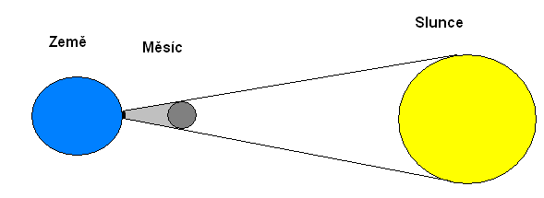

K zatmění Měsíce nastane v případě, že Měsíc vstoupí do stínu, který Země na straně odvrácené od Slunce vrhá do prostoru. Narozdíl od zatmění Slunce je stín vržený Zemí tak velký, že se v něm schová celý Měsíc. Doba po níž zůstává Měsíc ve stínu Země trvá asi 1,5 hodiny. Zatmění Měsíce lze ze Země pozorovat 2 – 3krát ročně.

Schéma zatmění Měsíce
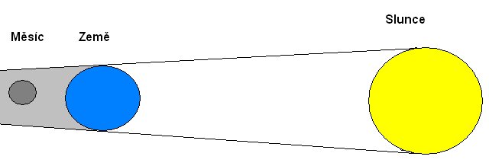

Měsíc zpomaluje otáčení Země
Příliv mořské vody postupuje proti směru otáčení Země kolem své osy. V pohybu jsou ohromné masy oceánské vody, V pohybu jsou ohromné masy oceánské vody, která třením o dno způsobuje zpomalování otáčení Země. Hodnota zpomalování činí 1 – 2 tisíciny sekundy za jedno století. Tato hodnota se nám sice zdá velmi malá, ale za stovky miliónů let způsobí prodloužení délky dne až o hodiny.

Měsíc ovlivňuje podnebí Země
Měsíc se také podílí na dlouhodobém vychylování zemské osy. Můžeme si je představit jako otáčení malého setrvačníku, jehož osa plynule osciluje kolem střední polohy. Doba vychylování zemské osy ale trvá desítky tisíc let. Vychylování zemské osy významně ovlivňuje klimatické poměry na Zemi. Dochází totiž ke změně množství sluneční energie dopadající na povrch naší planety. Společně se změnami parametrů oběžné dráhy Země kolem Slunce zapříčiňuje dlouhodobé změny klimatu celé Země.

Náměty:
- Popište krátkodobé změny, které nastanou při zatmění Slunce
- Zjistěte, kdy nastane nejbližší zatmění Slunce a Měsíce.
- Vysvětlete pomocí slovníku, encyklopedie či internetu, co znamená pojem „slapový jev“.
- Zopakujte si gravitační zákony a princip odstředivé síly.
- Ukažte na obrázku místo na Zemi, z něhož pozorovatel vidí úplné a částečné zatmění Slunce.
- Prohlédněte si předchozí obrázky a porovnejte vzájemnou polohu Slunce, Země a Měsíce. Mění se? A pokud ano, proč?
- Vysvětlete, proč stín vržený Měsícem na zemský povrh (při zatmění Slunce), se pohybuje proti směru rotace Země.

Otázky:
- Je možné, aby současně nastalo zatmění Měsíce a Slunce?
- Čím je způsoben odliv a příliv oceánské vody?
- Za jakou dobu se vystřídá příliv a odliv?
- Při zatmění Měsíce je Měsíc ve stínu Země, Slunce nebo nejbližší planety?
- Jak dlouho trvá na jednom místě úplné zatmění Slunce?
- Mění se rychlost otáčení Země své osy?
- Co je projevem zpomalování otáčení Země?
- Je intenzita slapových jevů všude na Zemi stejná?

Zapamatujte si:
Účinkem gravitace Měsíce a částečně i Slunce pozorujeme na pobřeží příliv a odliv mořské vody. Doba mezi přílivem a odlivem je něco přes 6 hodin. Dva po sobě následující přílivy se vystřídají za 12 hodin a 25 minut. Rozdíl výšky hladiny mezi odlivem a přílivem je velmi proměnlivá – od necelého metru až přes 10 metrů. Vlivem postupu přílivu proti smyslu otáčení Země dochází k postupnému zpomalování otáčení a tím prodlužovaní délky dne. Při zastínění Slunce měsíčním kotoučem pozorujeme podle místa sledování úplné nebo částečné zatmění Slunce. Opačně, vstoupí–li Měsíc do stínu vrženého Zemí, nastane zatmění Měsíce. Měsíc působí na oscilaci zemské osy – precesi, což přispívá ke změně podnebí na Zemi.

